Routery Tenda biorą udział w jubileuszowej edycji plebiscytu ITHardware
Routery Tenda TX12L Pro oraz TE6L Pro zostały nominowany do udziału w kolejnej edycji konkursu ITHardware For Gamers, który w tym roku jest prowadzony pod nazwą ITHardware Select.

Tenda kolejny raz walczy o nagrodę
Tenda Polska, polski oddział producenta urządzeń i rozwiązań sieciowych, poinformował o nominacji do prestiżowego plebiscytu portalu ITHardware. Dotychczas prowadzony pod nazwą ITHardware For Gamers, w tym roku jest on realizowany jako ITHardware Select.
Od 1 do 14 lutego internauci mogli zgłaszać własne produkty, które wezmą udział w plebiscycie obok tych, które nominowała redakcja portalu. Do 28 lutego mogą głosować na produkt, który zasługuje na nagrodę. Na uczestników konkursu czekają atrakcyjne gamingowe nagrody.
To już kolejna edycja, w której produkty Tenda został nominowany w kategorii Routerów. W tym roku o nagrodę walczyć będą modele Wi-Fi 6 - TX12L Pro - oraz Wi-Fi 7 - TE6L Pro.

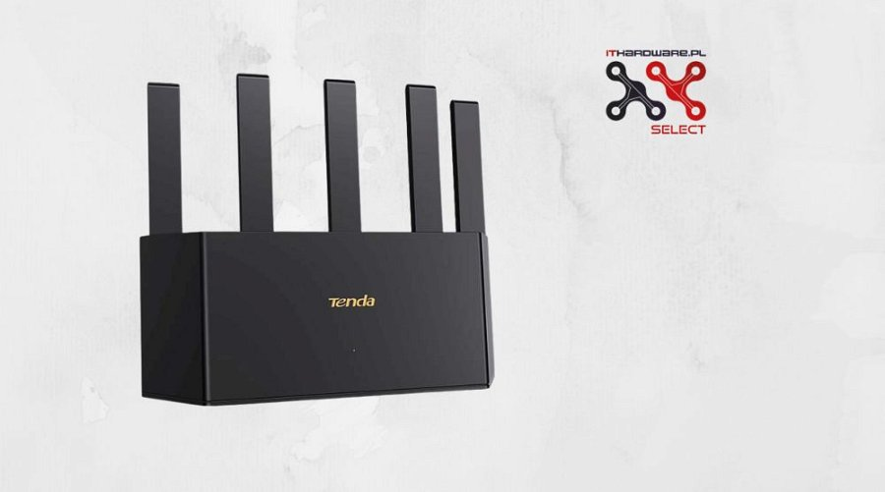
Jak informuje ITHardware, w trakcie wyborów najlepszych produktów będziemy celebrować 10-lecie działalności portalu.
Tenda Polska dziękuje redakcji za nominację oraz zachęca do głosowania na swoje urządzenia.
Głosowanie na stronie plebiscytu: https://ithardware.pl/plebiscyt

